**东南大学电工电子实验中心**

**实 验 报 告**

**课程名称： 模拟电子电路实验**

**微分积分电路实验研究**

**实验名称： 微分积分电路实验研究**

院 （系）： 自动化 专 业： 自动化

姓 名： 邹滨阳 学 号： 08022305

实 验 室: 金智楼电子技术4室105 实验组别： 无

同组人员： 无 实验时间：2024年4月18日

**评定成绩： 审阅教师：**

# 微分积分电路实验研究

1. **实验目的**

1、 理解微分/积分运算电路的基本概念；

2、 掌握微分/积分电路的基本结构和各自特点；

3、 掌握微分/积分电路的设计和调试方法；

4、 掌握微分/积分电路完成波形变换的方法。

1. **实验原理（主要写用到的的理论知识点，不要长篇大论）**

微分/积分电路基本概念与特性：

利用运算放大器构成微分/积分运算电路。

这些电路除了进行微分和积分运算外，还可以用于波形之间的变换。

积分电路：

利用电容两端电压和流过电流的关系进行工作。

输出电压是输入电压对时间的积分。

时间常数（τ）是电阻与电容的乘积。

在开始积分前，如果电容两端有初始电压，则输出电压需要根据初始电压进行调整。

在实际应用中，积分电路常用于波形变换、模数转换和移相功能。

微分电路：

输出电压正比于输入电压对时间的微分。

时间常数需要小于或等于输入脉冲宽度的1/10。

在实际应用中，通常会添加反馈电容以减小高频噪声。

微分/积分电路的应用：

积分电路可用于波形变换（如方波到三角波的转换）、模数转换和移相功能。

微分电路在数字脉冲电路中用于波形变换，如将矩形波转换为尖顶脉冲波，并可用作移相电路。

PID控制系统：

PID控制系统是一个闭环控制系统，包括比例、积分和微分环节。

比例环节即时反应控制系统的偏差信号。

积分环节消除控制过程中的静态误差。

微分环节反应偏差信号的变化趋势，并在偏差信号值变化太大之前引入早期修正信号。

通过调节三个参数（Kp、TI、TD），PID控制系统可以快速达到稳定。

1. **预习思考：**

仿真实验

（1）研究微分电路的性能

利用µA741、LM324、TL084等通用运算放大器构成一个微分电路，开展电路性能的测 量和实验研究。利用Multisim软件，通过添加元器件、连线等操作，把电路先连接好，如图所示。

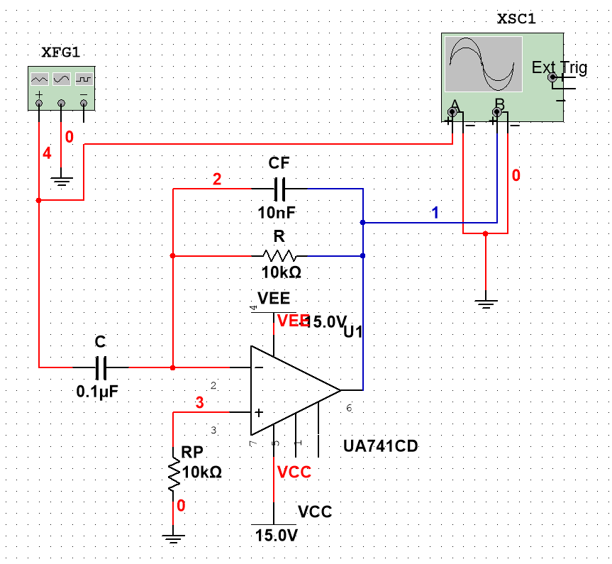

在电路的输入端加上一个方波信号，频率为100Hz，幅值为1Vp，用示波器同时观察输 入和输出的波形。

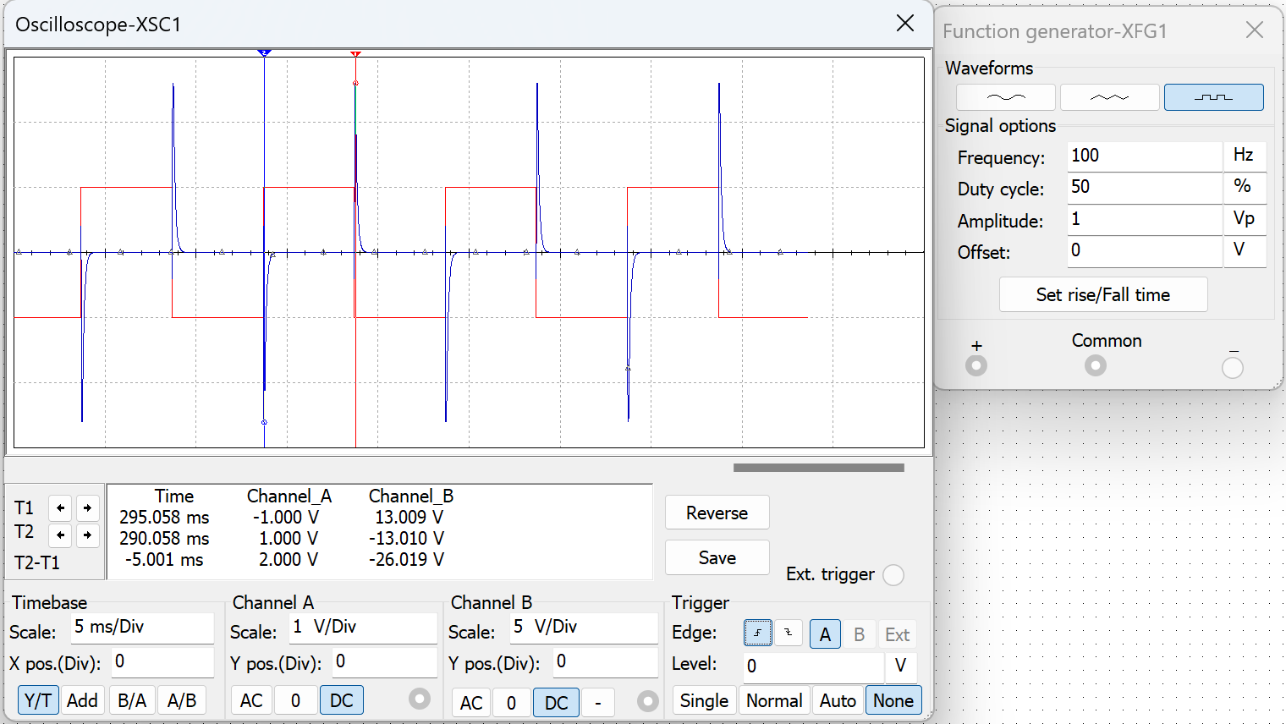

由图可以看出，当输入端加上一个方波，通过微分电路后，在输入端波形发生跳 变的瞬间，输出为一个反向的尖峰脉冲，实现微分功能。如果把输出的尖峰脉冲的时间轴放大，如图所示，顶部有一个平顶部分，其电压值受运算放大器的最大输出电压制约。

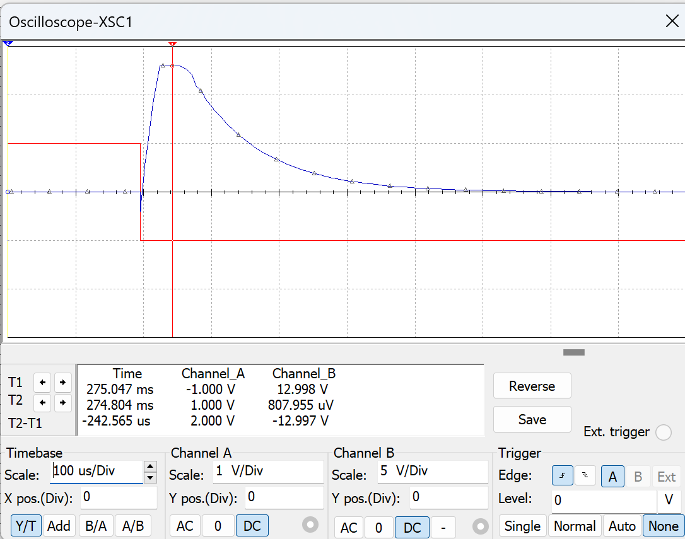

如果输入一个正弦波信号，改变不同的信号频率，观察通过微分电路后的输出波形。图夏为信号频率100Hz，幅值为1V的正弦波输入/输出波形，图下为信号频率200Hz，幅度同样为1 V的正弦波输入/输出波形。

由微分电路公式可知：在相同幅度的输入信号作用下，由于输入信号的频率发生了变化，输出波形滞后输入波形1/4个周期不变，但输出信号的幅度会发生变化，峰峰值 由1.269V 变为2.494V，近似大了一倍，这说明了微分电路对信号频率比较敏感的特征。

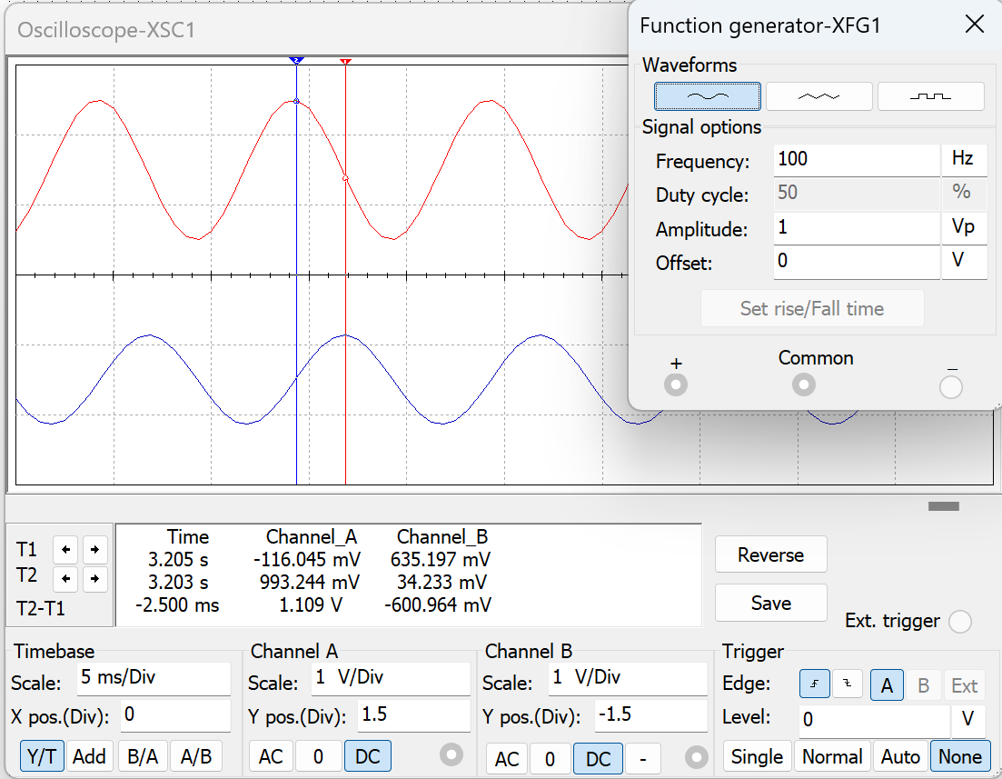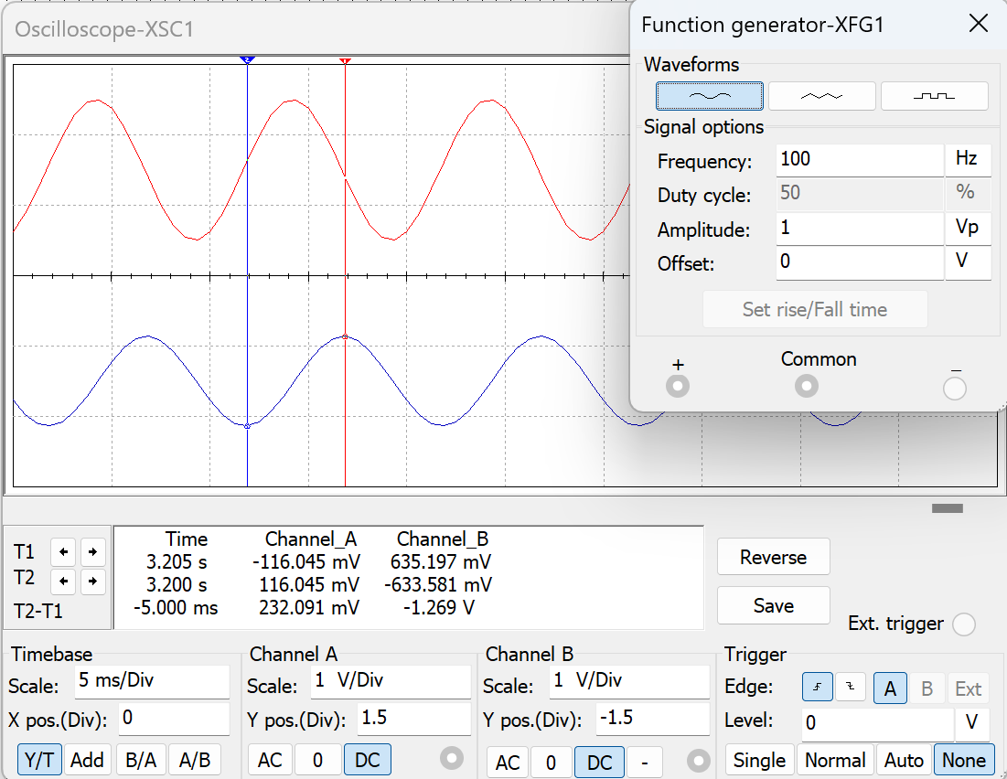

1Vp、100Hz正弦波输入/输出波形相位测量 1Vp、100Hz正弦波输入/输出波形峰峰值测量

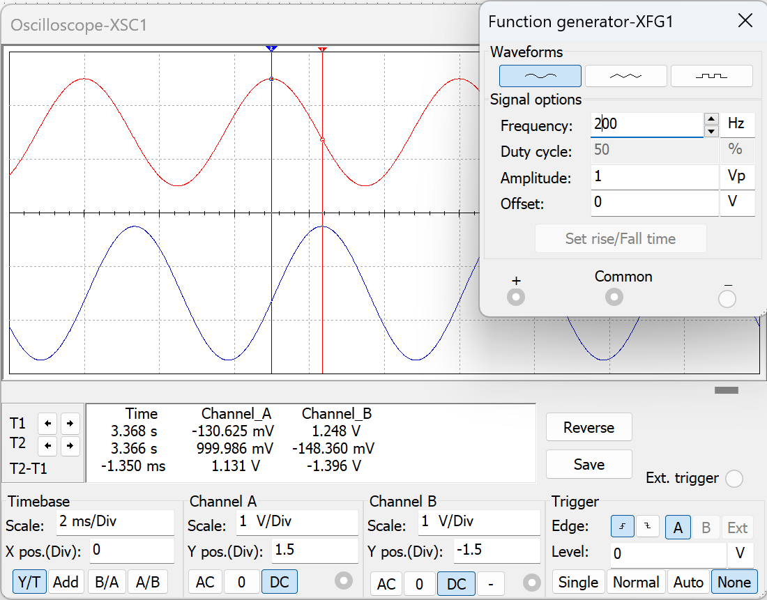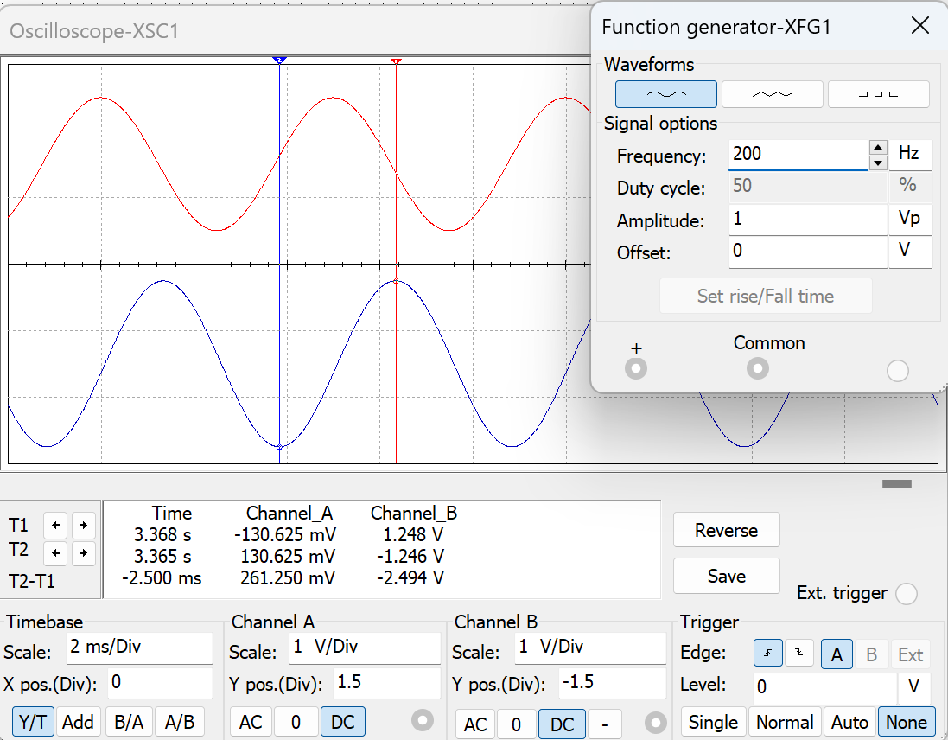

1Vp、200Hz正弦波输入/输出波形相位测量 1Vp、200Hz正弦波输入/输出波形峰峰值测量

1. **实验内容**
2. **微分电路性能的测量：**

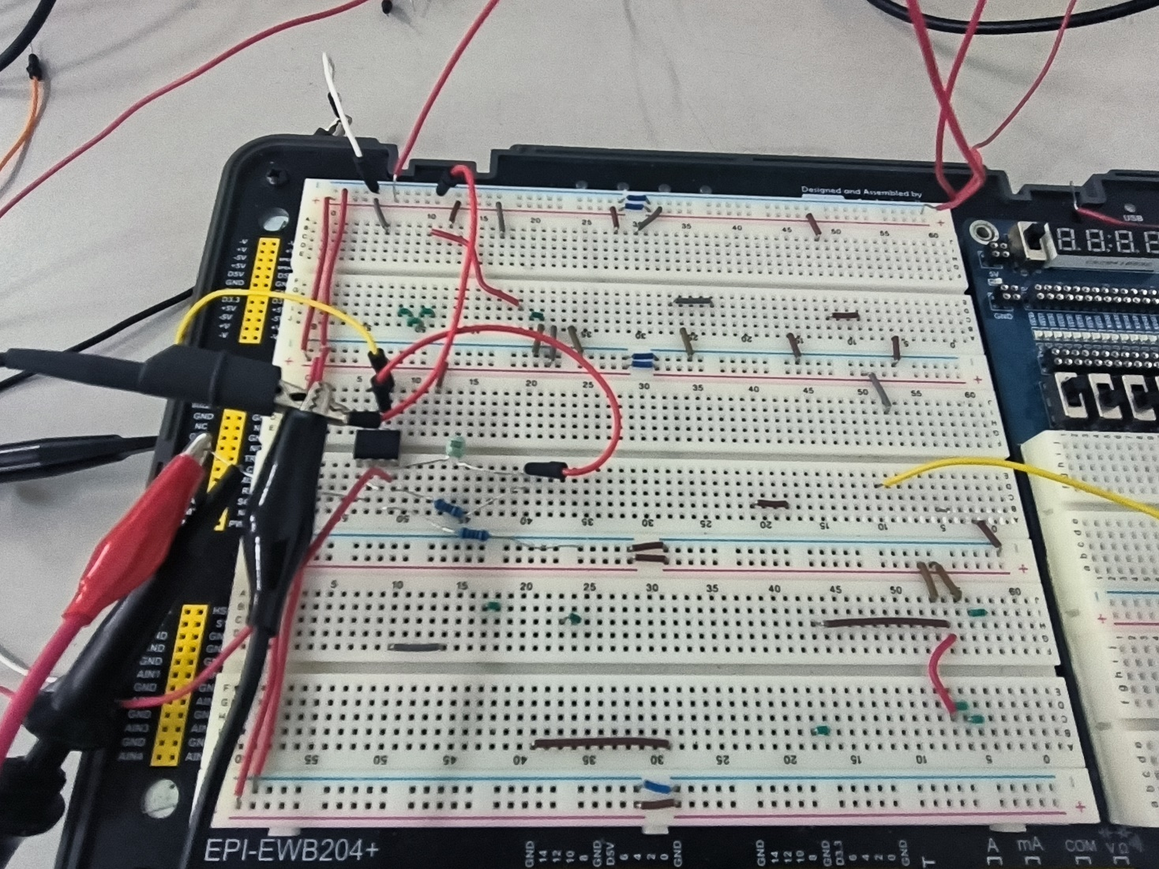

按仿真时的电路图接好电路，确认连接无误后打开电源开始实验，并记录数据。在微分电路的输入端加上不同的信号波形，如方波、三角波、正弦波等，利用双通道示波器观察输入和输出的波形，分别记录波形及参数于表中，分析波形之间的关系。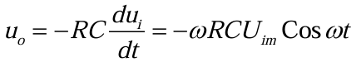

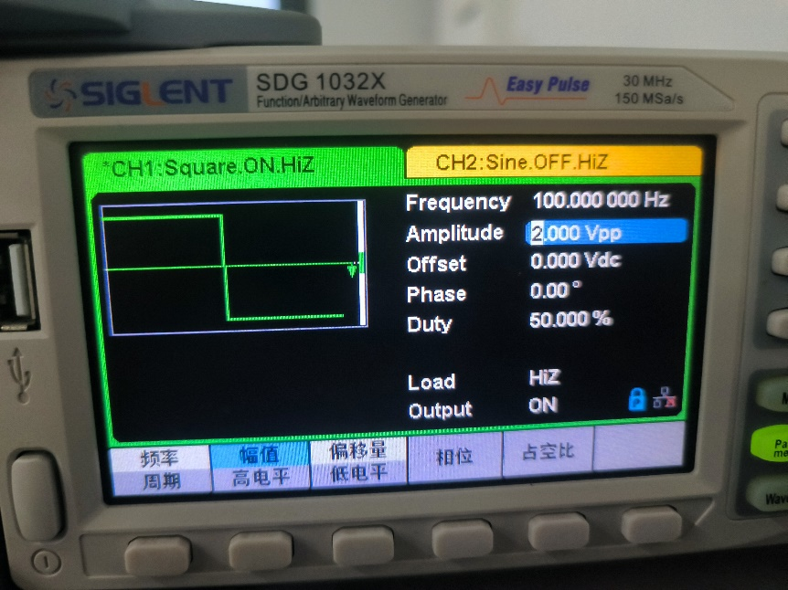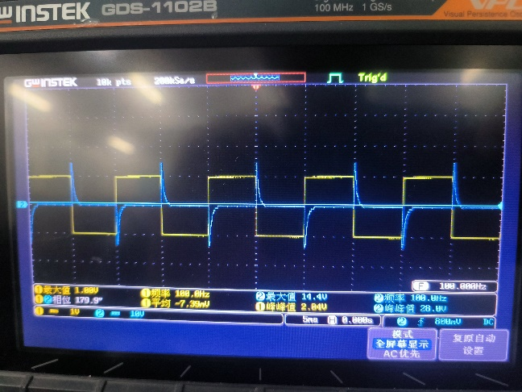

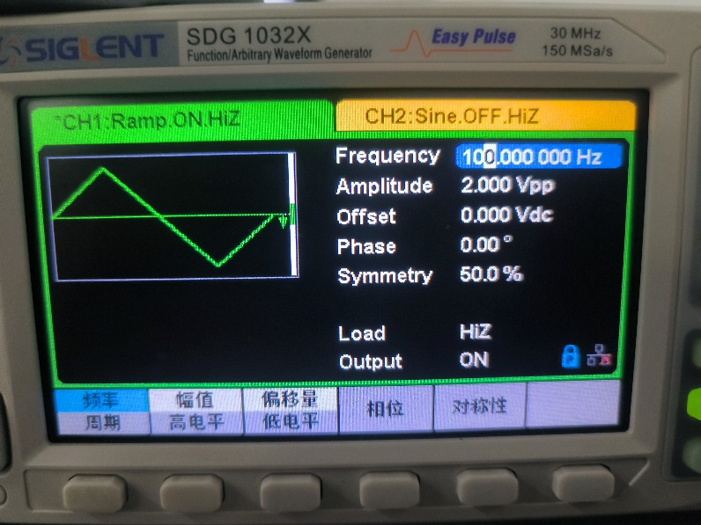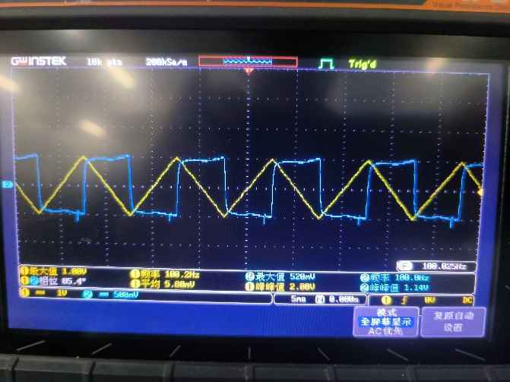

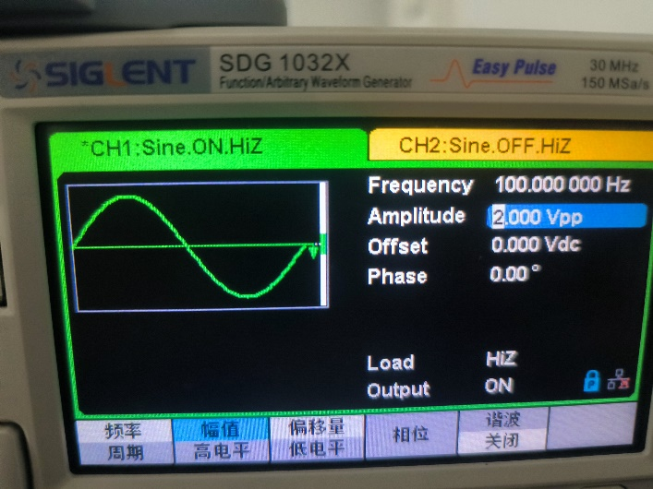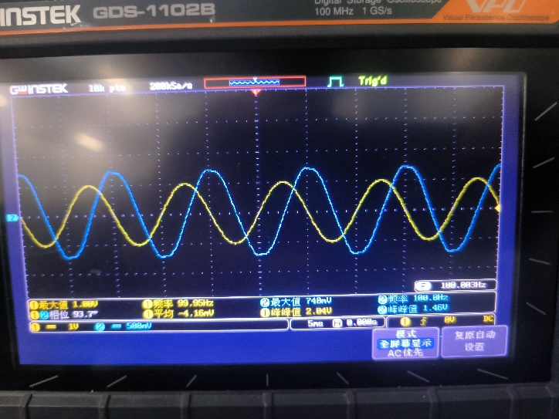

|  |  |  |  |
| --- | --- | --- | --- |
| 输入波形 | 频率=100Hz，幅度=2Vp | | |
| 方波 | 三角波 | 正弦波 |
| 记录输入/输出波形(双通道 示波器测量) | 输出波形为冲积脉冲序列（对应对方波突变地方的微分），其中冲积的最大值为14.2V，峰峰值为28.0V，这是由于冲积达到最大摆幅电压，所以保持在了14.2V。 | 输出的波形为方波（对应三角波在以固定斜率变化时和在突变点的微分特性）其最大值520mv，峰峰值1.14V。又公式可以推出-10k*0.1u*2/0.005=0.4V可以看出存在一定误差但基本正确 | 输出的波形为正弦波，最大值为748mV，峰峰值为1.46V，相位为93.7°可以看出相位滞后了接近90°，同时由公式可以推出Uo=-wRCUi=-2PI*100*  10k*0.1u*2.04=1.28V可见基本符合对正弦波求导的结果。 |

通过实验波形和数据，分析输入输出的关系，主要关注：

1. 验证输入和输出的微分关系。 ② 输出波形和输入波形之间的相位关系。

分析：  
根据提供的实验数据，微分电路成功地对方波、三角波和正弦波进行了微分处理。方波输入产生了冲积脉冲输出，三角波输入产生了方波输出，并且正弦波输入产生了微分后的正弦波输出。在方波和三角波的情况下，输出波形与输入波形有明确的微分关系，而在正弦波的情况下，输出波形也基本符合微分关系。此外，正弦波的输出相位滞后了接近90°，表明微分电路在处理正弦波时引入了相位差。这些结果验证了微分电路在不同输入条件下的性能和输出特性。

1. **微分电路特性的研究：**

由实验原理可知，微分电路的输出和输入之间满足微分关系，即：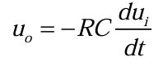

其中电阻、电容对电路性能有很大的影响。如果改变电阻电容的取值，通过实验研究一 下对电路输出特性有什么影响，进一步理解微分电路的特性。 如改变反馈电阻R1，由原来的10kΩ改为20kΩ，电路如图所示，输入一个方波信号，观察波形的变化，记录波形相关参数于表中，并与上述实验内容做对比，分析实验结果。

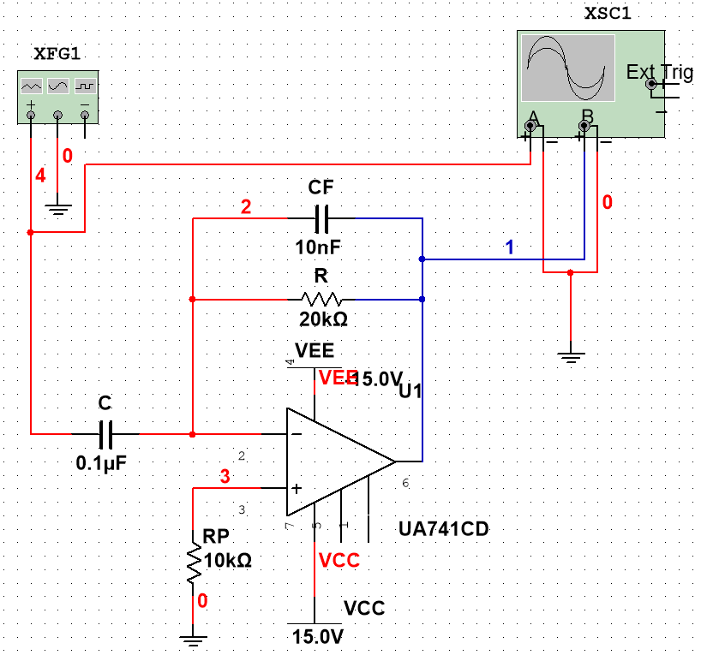 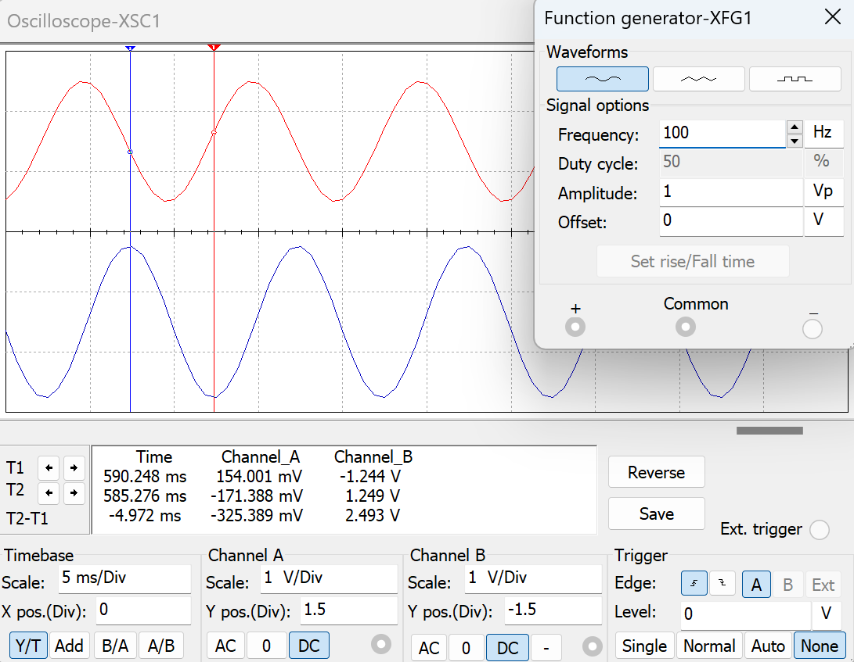

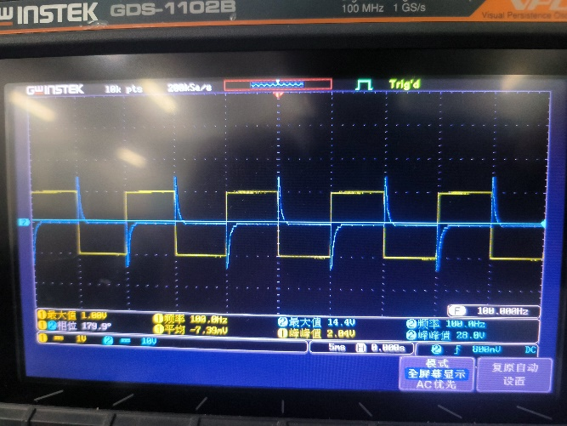 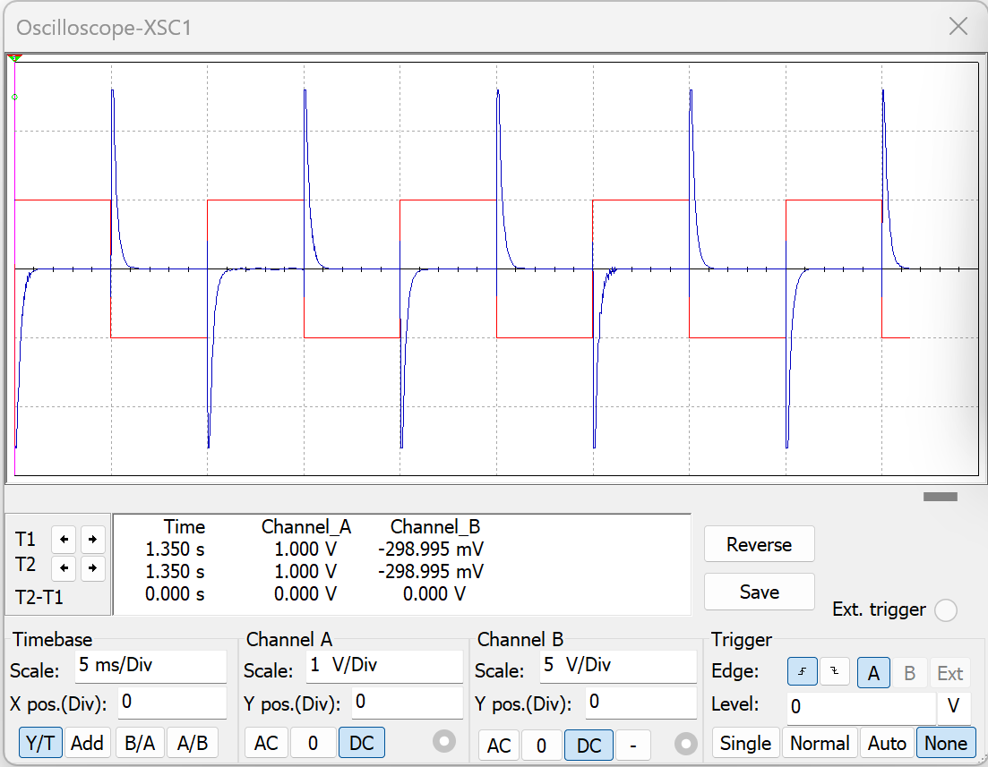

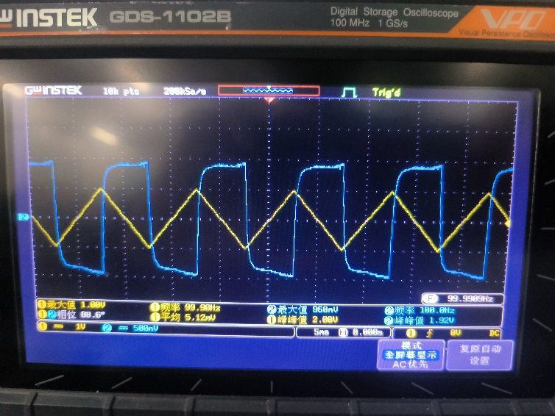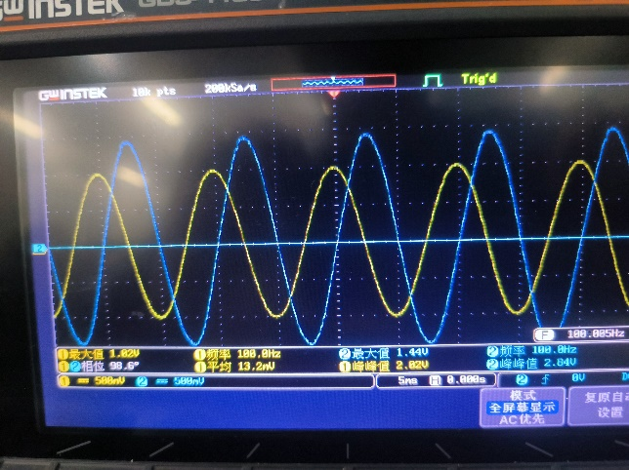

|  |  |  |  |
| --- | --- | --- | --- |
| 输入波形 | 频率=100Hz，幅度=1Vp | | |
| 方波 | 三角波 | 正弦波 |
| 记录输入/输出波形(双通道 示波器测量) | 输出波形为冲积脉冲序列，其中冲积的最大值为14.2V，理论上冲击波形应该出现明显的截止层，但是实际上仿真中和实验中均没有观察到明显现象，我个人认为是没有放大时间宽度，但是也有可能是电路搭建后的误差 | 输出的波形为方波其中最大值为960mv，峰峰值为1.92V，相比于原本10kΩ的结果放大了两倍，结合公式我们可以看出是由于电阻翻倍导致结果翻倍。也同样体现了很名明显的微分特性 | 输出的波形为正弦波，最大值为1.44V，峰峰值为2，84V，相位为98.6，同样体现了明显的微分特性以及由此导致的相位滞后。但是我们也可以观察到最大值和峰峰值相比于原来10kΩ的结果放大了两倍，这也是电阻翻倍导致的结果 |

分析：通过实验我们可以观察到改变微分电路中的反馈电阻R1值从10kΩ增加到20kΩ对电路输出特性的影响。在方波输入的情况下，输出波形仍为冲积脉冲序列，但没有观察到预期的截止层现象，可能是由于时间宽度未放大或电路搭建误差造成。在方波和三角波的微分处理中，输出波形的幅度增加了，与新的反馈电阻值相符，表明电阻值的增加导致输出波形的放大。在处理正弦波时，输出波形也体现了微分特性和相位滞后，且幅度同样增加了，这也与新的电阻值有关。总体来说，改变反馈电阻R1值对微分电路的放大效果和微分特性有明显影响，增大电阻值会导致输出波形的放大。

也可以通过改变电容C1，观察并分析输出输入之间的变化规律。

实验中注意电容CF的取值，按照微分电路的设计要求，电容CF 的取值要比C1小的 多，同样对输入信号频率而言，电容CF所呈现的阻抗要比并联的电阻R1大的多，所以电 容CF对微分电路特性的影响相对比较小。但当电容CF 的取值不合理，会导致微分电路的 特性发生根本性的变化。如将CF由原来的10nF改为1μF，对原微分电路再进行输入输出 波形的测量，波形记录于表中，并和原实验记录表对比，分析原因。

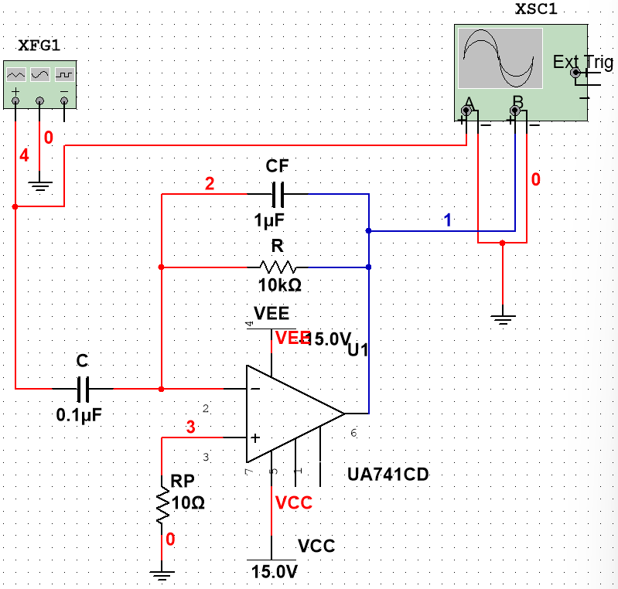 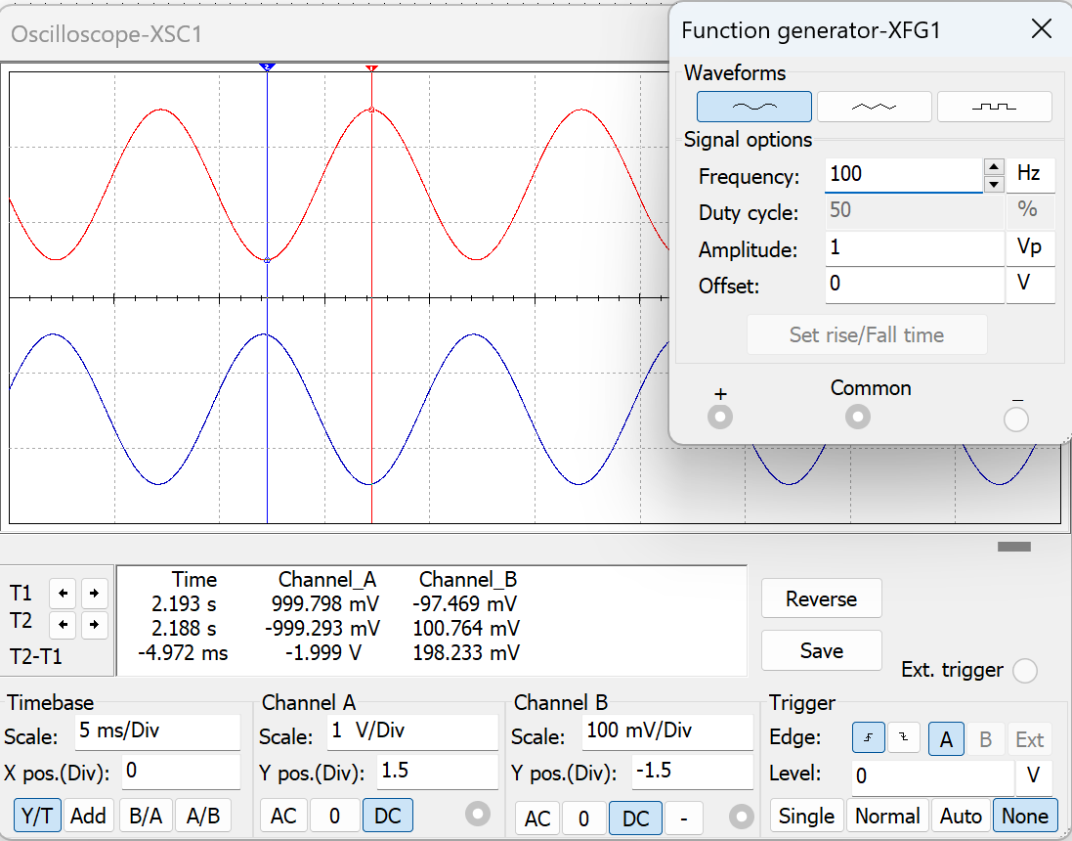

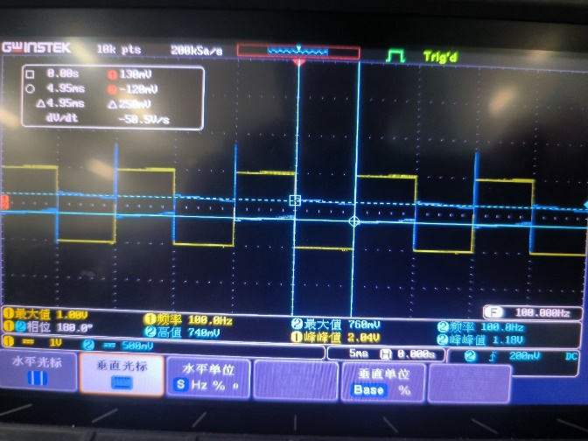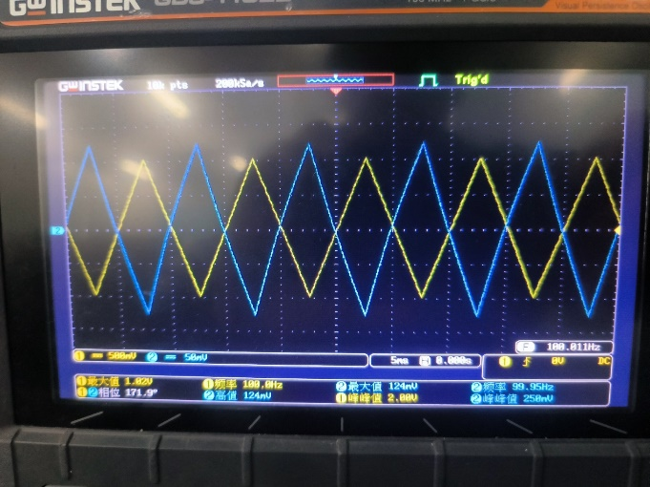

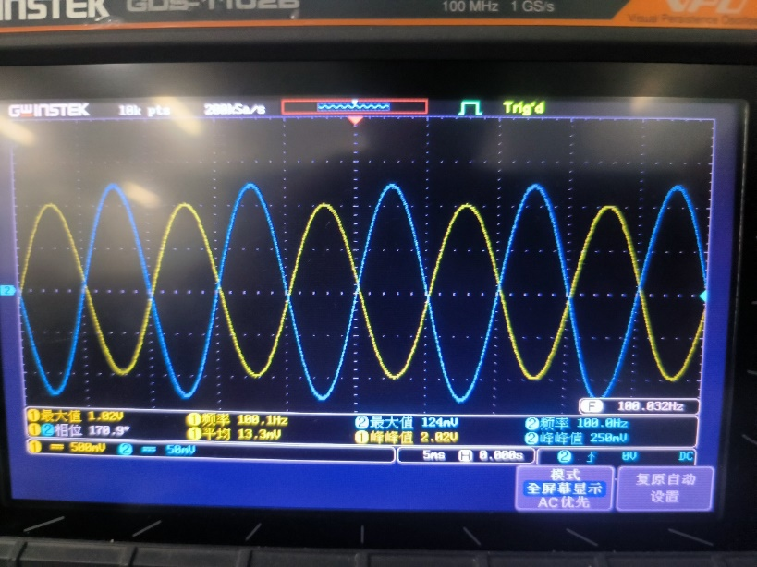 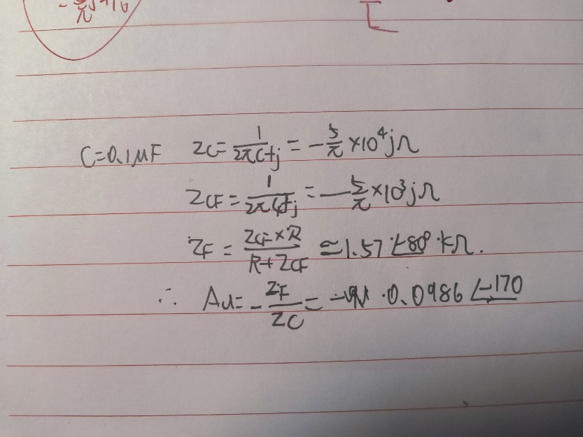

|  |  |  |  |
| --- | --- | --- | --- |
| 输入波形 | 频率=100Hz，幅度=1Vp | | |
| 方波 | 三角波 | 正弦波 |
| 记录输入/输出波形(双通道 示波器测量) | 波形反向，输出波形的最大值为120mv，峰峰值为250mv，发现缩小了8.16倍。 | 波形基本反向，相位为171.9°，这应该是并联了一个10kΩ电阻导致的结果，输出波形的最大值为124mv，峰峰值为250mv，发现缩小了8倍 | 波形基本反向，相位为170.9°，这也应该是给电容并联了10kΩ导致的结果，输出波形的最大值为126mv，峰峰值也为250mv，发现缩小了8倍 |

分析： 通过实验我们观察到改变微分电路中的电容C1值，将其由10nF改为1μF，对电路的输出特性产生了显著影响。在方波、三角波和正弦波输入的情况下，输出波形均发生了反向，并且波形的幅度均缩小了8倍。这种显著的变化可能是由于电容CF的取值不合理，导致微分电路的特性发生了根本性的变化，也就是变为反比例放大电路，这是因为100Hz下，1uF对应的阻值大约为1.5k欧姆远小于10k欧姆，导致并联后交流电通过C与CF时，电阻比约为10:1，但是在由于并联了10k电阻，事实上反馈回路对应的电阻会更大一点，导致事实上缩小的倍数小于10。尤其是在三角波和正弦波的情况下，波形反向并且有一定相位差，这也是是由于并联了一个10kΩ电阻所导致，因为反馈回路阻抗为（10-1.5j）k欧姆，对应的角度大约为8.5°，这会导致相位偏移，差不多也就是表现为9°的样子。这些实验结果突显了电容C1值对微分电路特性的重要性，不恰当的电容值选择会导致输出波形特性的根本改变。

1. **选作实验：**

设计一个波形转换电路，输入为方波(周期=10ms，幅度=1Vp)，输出为三角波（周期=10ms， 幅度=2Vp），波形如图所示。

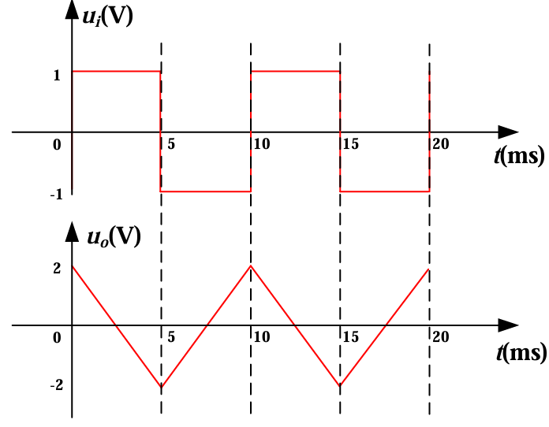 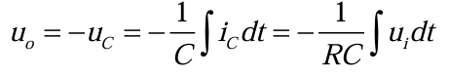

首先由方波转化为三角波，显然是一种积分的形式，选取使用反向积分电路，由积分电路的基本公式可以得知1/RC等于8。Uo=-8Ui+U1

参考设计指导，对于反相积分电路，如果其输入端是一个幅值为E、周期为T的方波 信号，则积分电路中电阻R和C的取值应满足 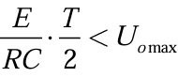 ，其中 Uomax 为所选运放的最大输出电压值，所以积分时间常数RC的值不能太小，否则积分器输出将使运放饱和。反之，RC的值也不能太大，否则在一定的积分时间内输出电压将会很小。 由于反相积分器的输入电阻就是R，一般而言希望R的值取得大些。但增大R，就必然要减小C，这会加剧输入失调电流引入的积分漂移。因此，在R满足输入电阻的条件下，尽量选择大一点的C，而C值取得太大又会带来电容漏电问题。所以一般情况下，积分电容的值不宜超过1µF。

所以我们取R为12.5kΩ，C为0.1µF

（1）完成电路仿真：  
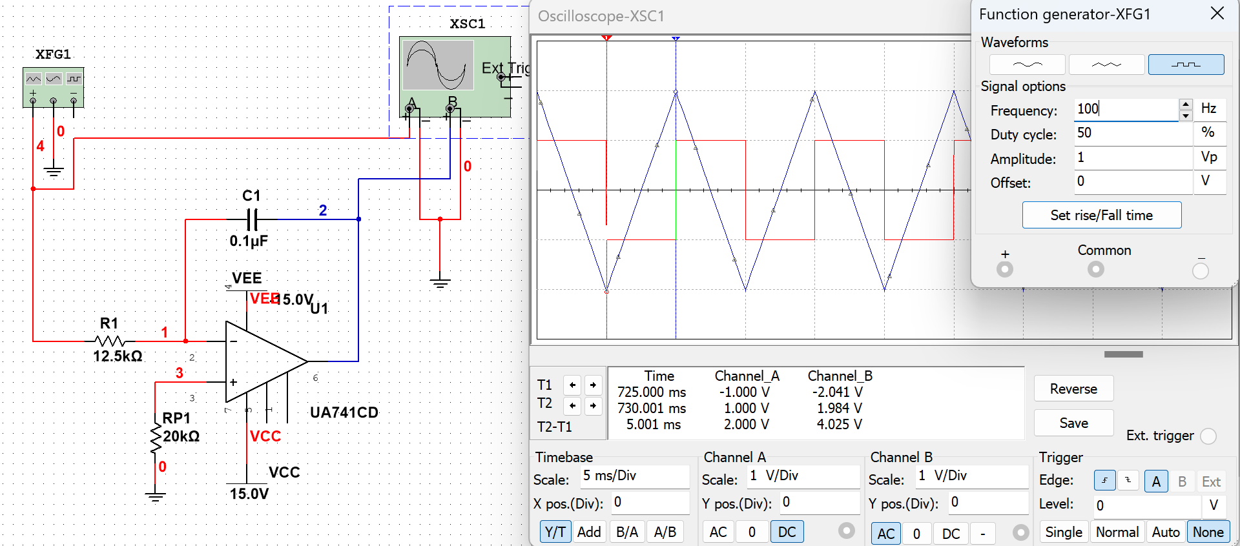

发现基本符合要求。

完成电路搭建，使用电位器调整R，以调整输出电压符合要求：

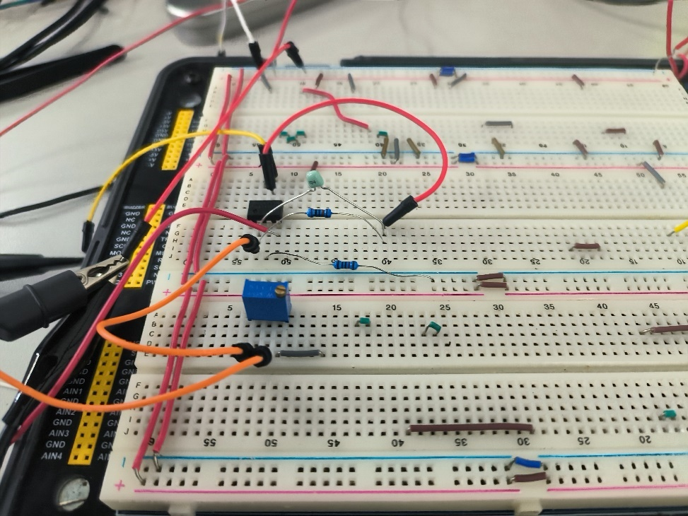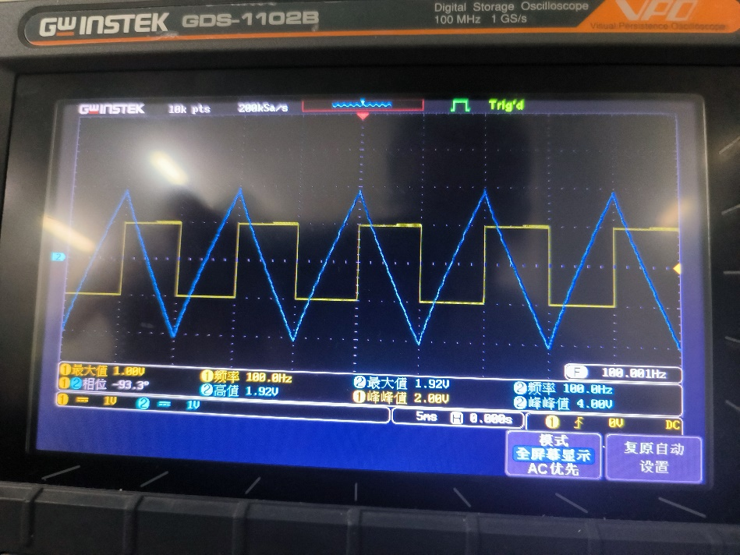

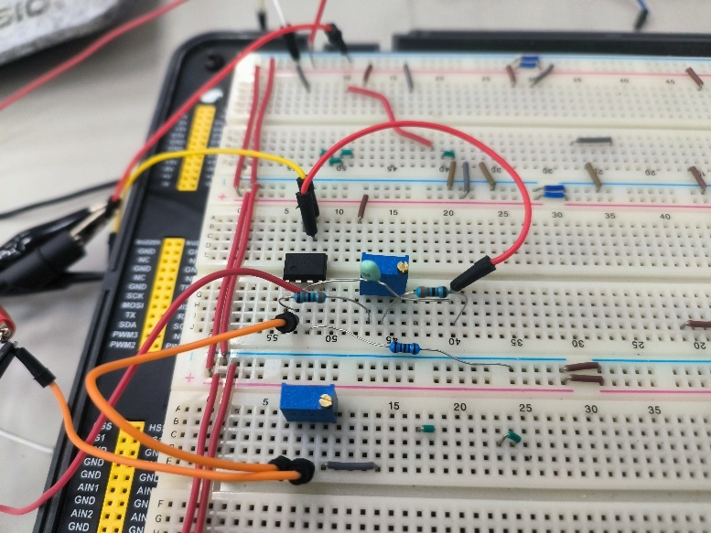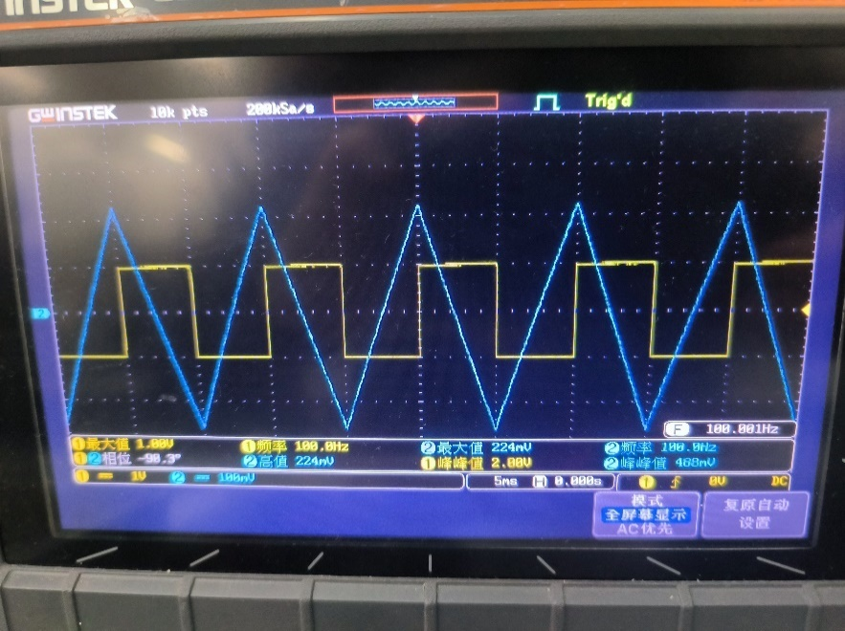

最开始我们使用定值电阻来调节RF，发现反向积分电路生成的图像产生了较为明显的非线性部分，这是由于RF取值不正确导致的，需要调整Rf*C的值，而C的值并不方便调节，所以用电位器来调整RF的值，我们发现RF越大，线性表现越好(原因我会试着在之后分析)，但是越大的话对直流偏移不利，所以调整RF到一定范围后我们停止了调整。

（2）如果输入是一个占空比不为0.5的矩形波，即矩形波的高电平时间和低电平时间不相等，输出的波形是什么？

同样先进行仿真：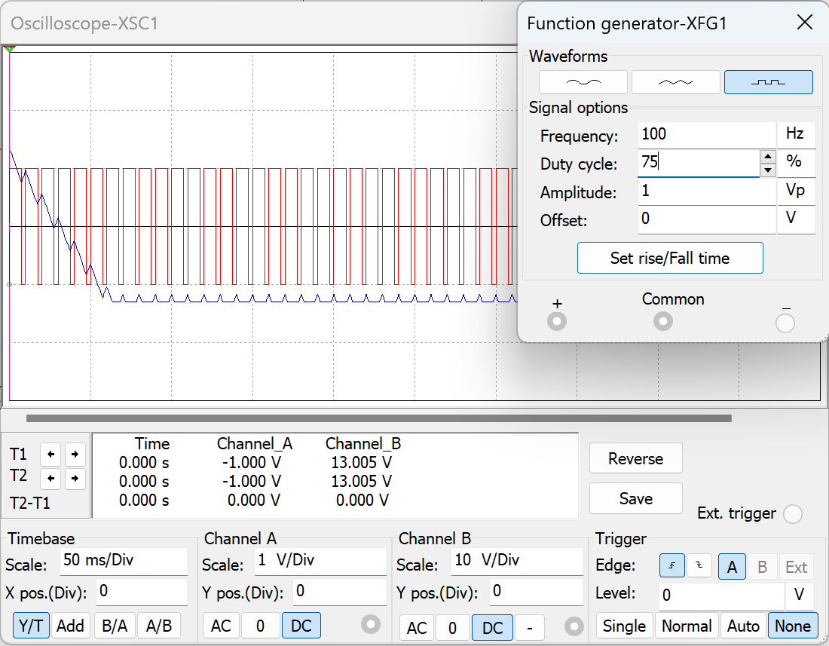

可以看出在电容没有充满电时输出波形连续下降，而在电容充满电后，电压基本维持不变，在占空比低的部分变化，而在占空比高的部分还原并维持电压稳定

实验验证：

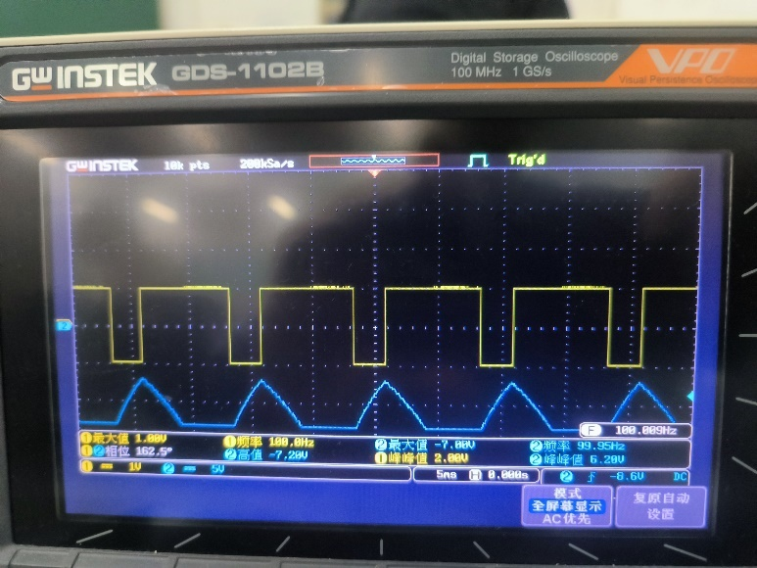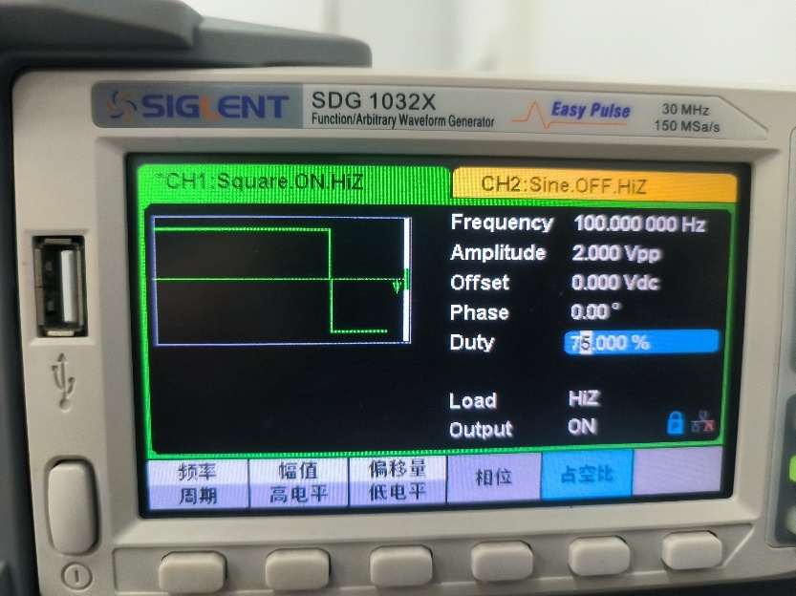

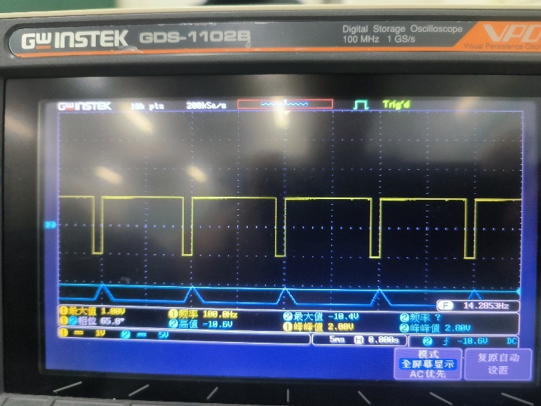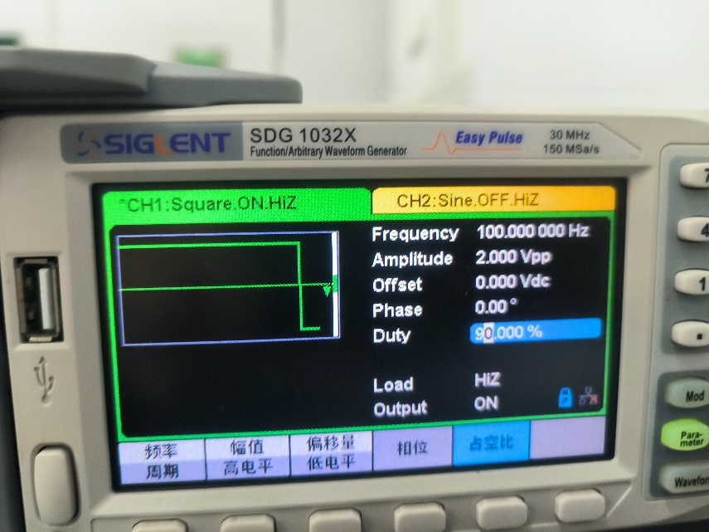

可以看出在电容没有充满电时输出波形连续下降，而在电容充满电后，电压基本维持不变，在占空比低的部分变化，而在占空比高的部分还原并维持电压稳定

而随着占空比的变化，占空比越偏向于0或100%变化的范围越小，这也是因为时间过短导致电容放电时间短，进而导致电容充电时间段，从而产生了截断。

值得注意的是，RF的存在也会导致占空比不为50%时的图像出现变化

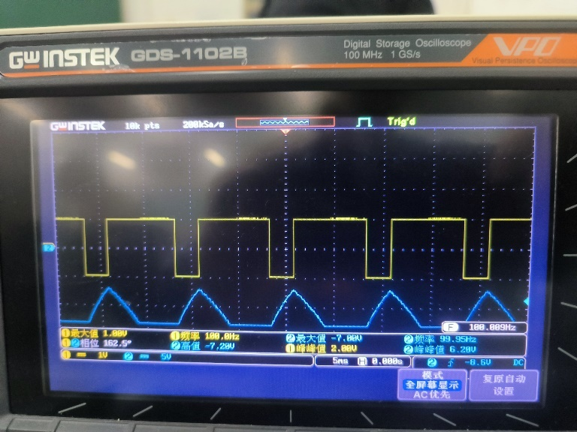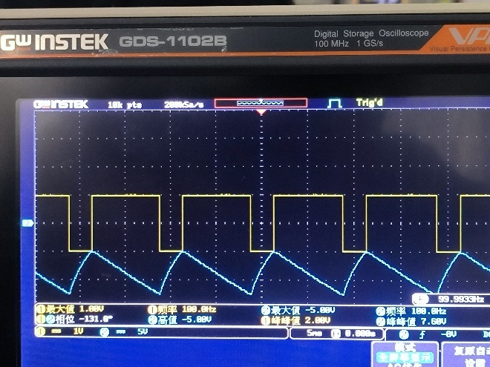

可以发现RF减小会使得部分直线下降的斜率减小，同时也使得整个图像显得非线性，我认为这是因为RF的减小导致电流相对限度更大，使得电容在放电的时候速度快（但在放电一定量后影响减小），在充电的时候速度慢（但在充电一定量后才会产生较大影响），所以我们在RF的减小导致右图放电的速率层减小的趋势，而充电的时候由于原本就没有放完电，导致充电的时候同样受阻，充电速率下降。这也同意解释了先前实验中为什么RF越大线性效果越好的问题。当然这也与fc=1/2piRFC有关，因为RF和C共同决定了时间常数，当时间常数远大于周期的时候，这时候图像就截取的是其中的一小部分，这时候表现为线性，而当周期远大于时间常数后，显示的是一整个充电过程，这时候就会出现非线性部分。

(3) 如果输出的波形出现顶部或底部被削平了，可能会是什么原因？

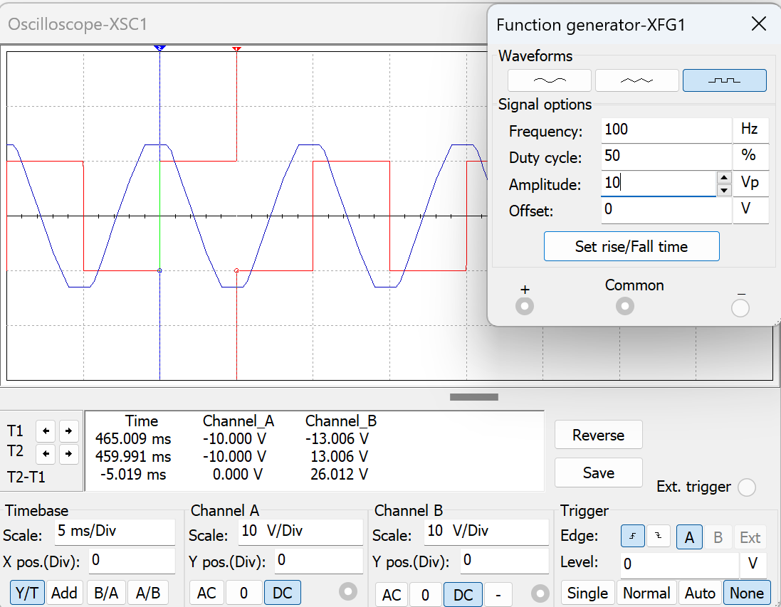

在高幅度的输入信号下，波形出现顶部或底部被削平，变现为波形失真。这是因为电路达到了其最大输出电压摆幅，所以超出这个部分的电压被截断，呈现水平的形式。这是运放的饱和特性的表现，也是电路工作的物理极限。

实验验证：

经过实验我们发现高幅度的输入信号，低频率的输入信号，占空比的偏移，若导致电容饱和就会导致顶部或底部被削平，这里我们重点讨论高幅度输入信号问题

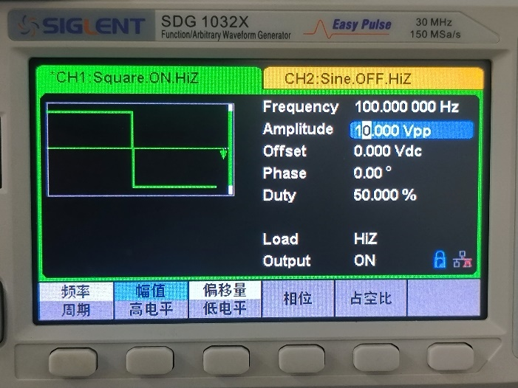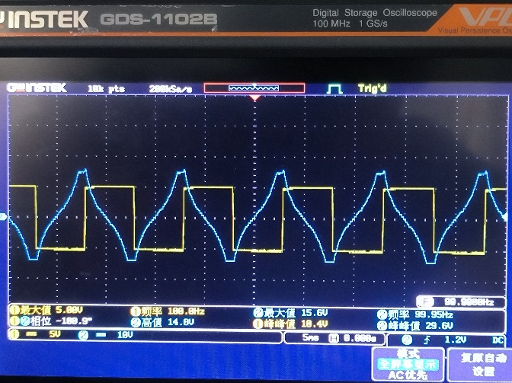

可以看到基本符合我们的仿真结果，也就是达到最大摆幅电压且电容饱和时被截断，而非线性明显的原因自然是RF取值不正确的结果

(4) 研究输入信号频率和积分之间的关系。仿真：  
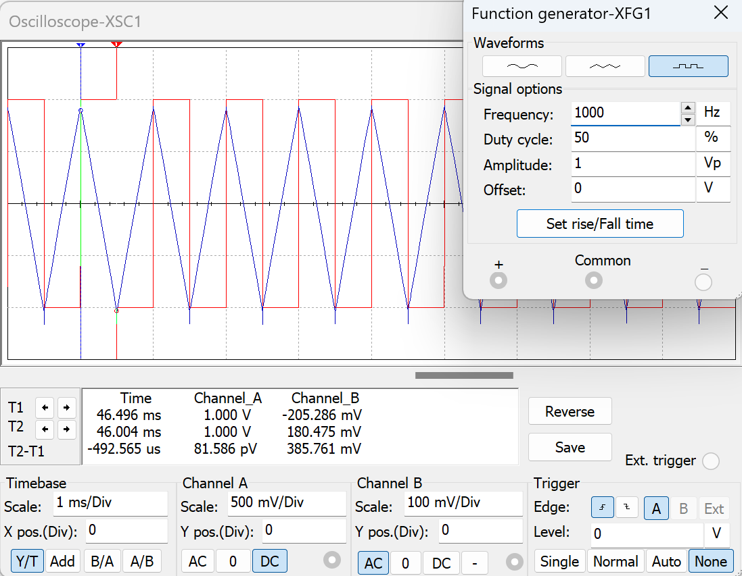 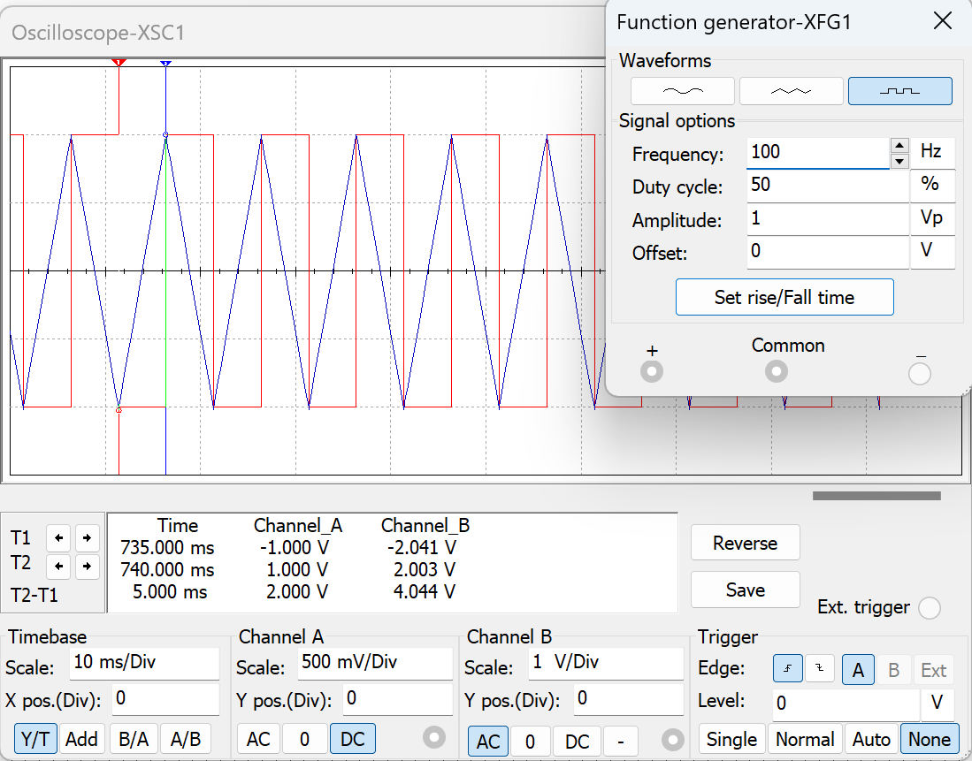

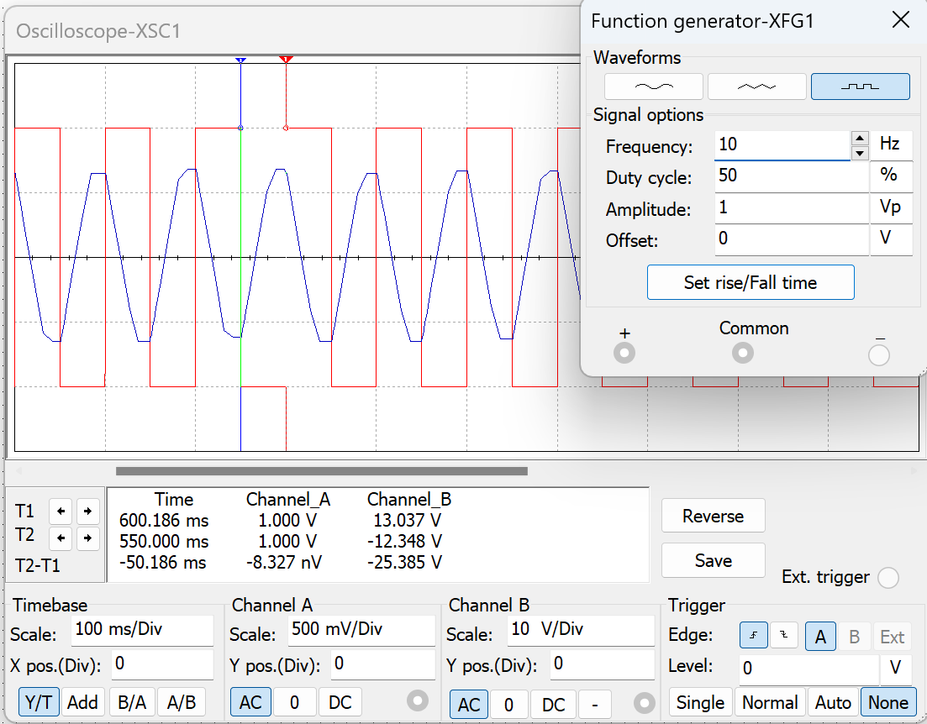

可以看到周期越长，输出电压的幅度越大，这是因为周期越长，时间越多，积分的时间越多，积分的结果更大。但是事实上，积分的斜率并没有变化。

实际测量：

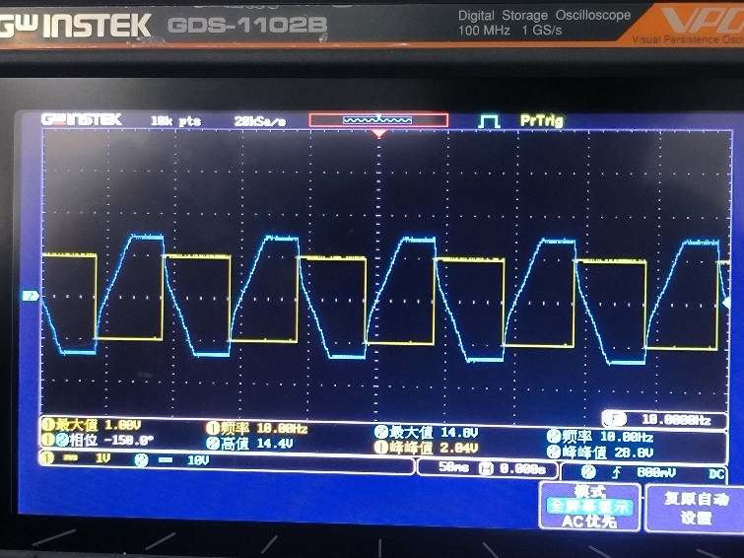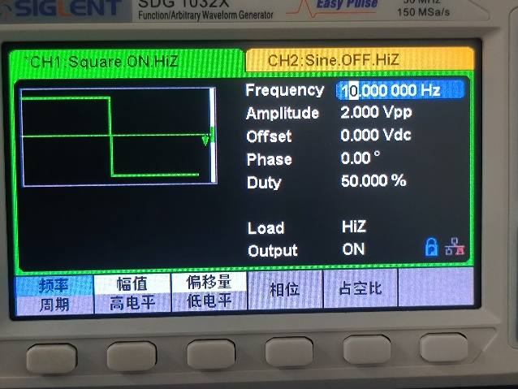

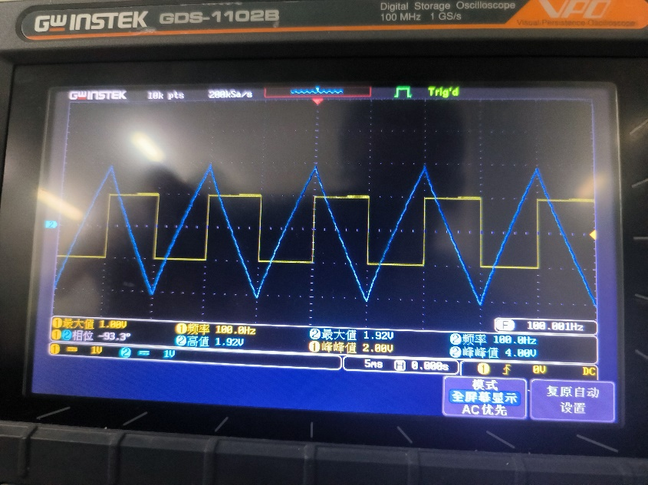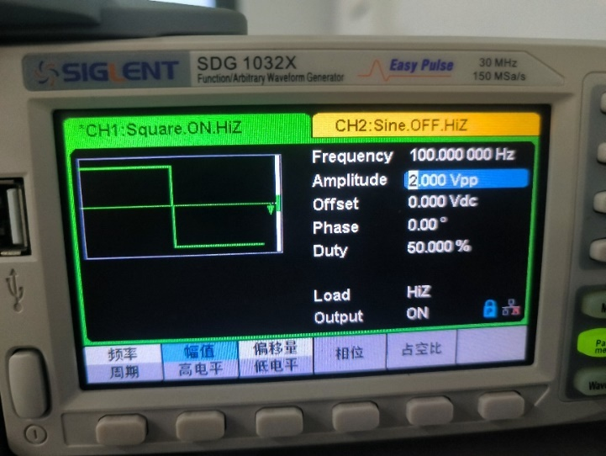

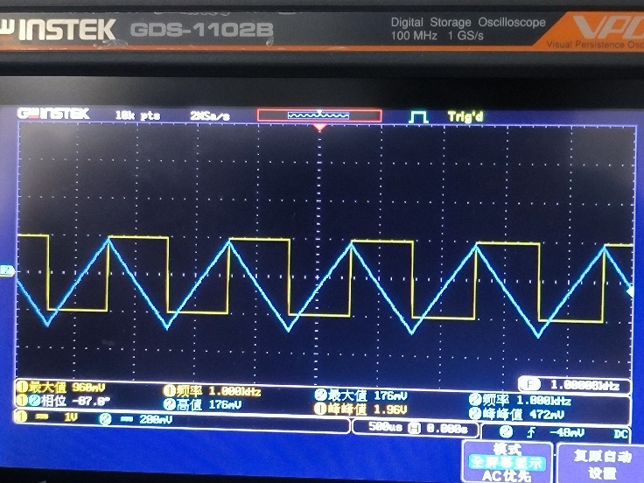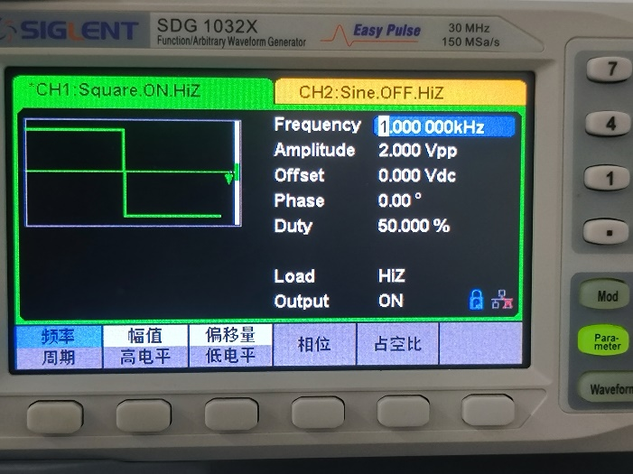

以上依次为10，100，1000Hz的图像，我们发现基本符合我们仿真实验的推测，但还是有需要注意的地方。首先就是RF的影响，在电容电压愈发接近最大摆幅电压时，线性失真程度愈大，而愈远离时，线性失真程度愈小。而显然1kHz时线性表现最好

(5) 选用不同的电阻电容等参数，对电路性能会有什么影响？

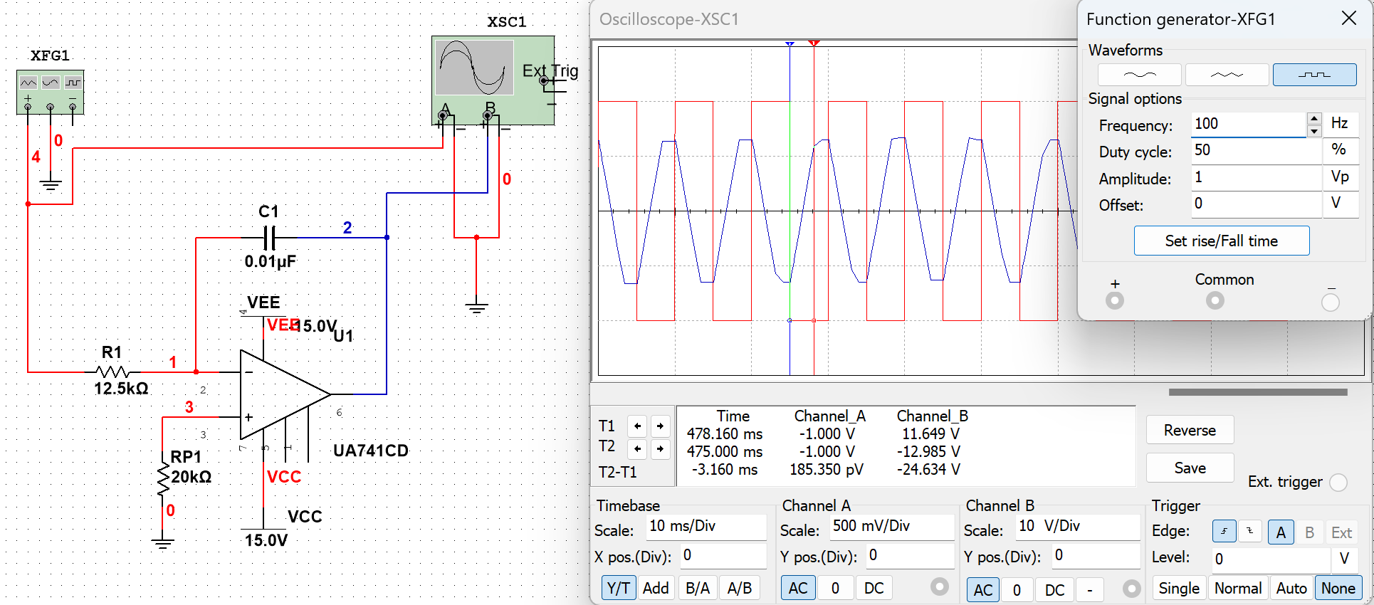

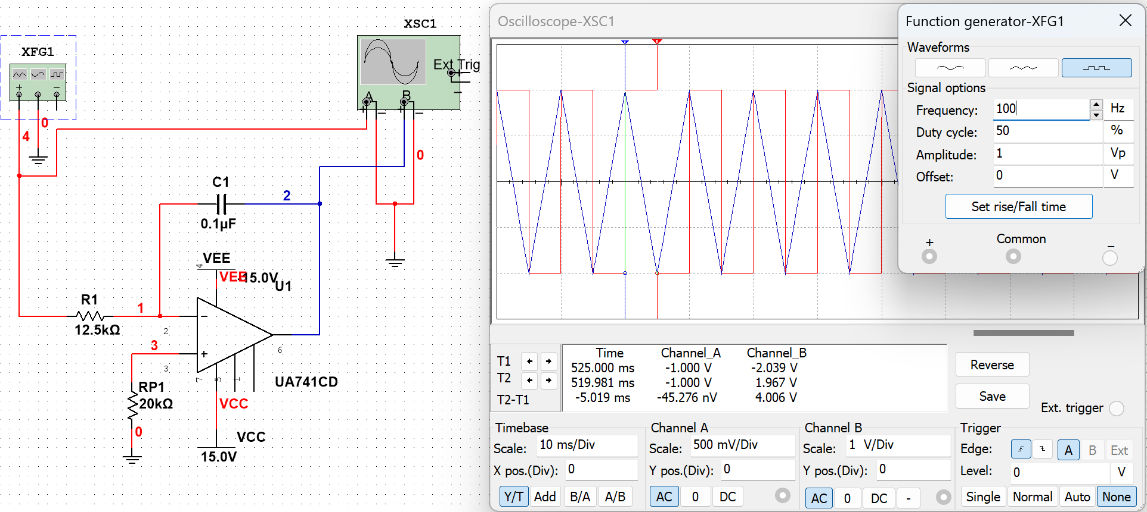

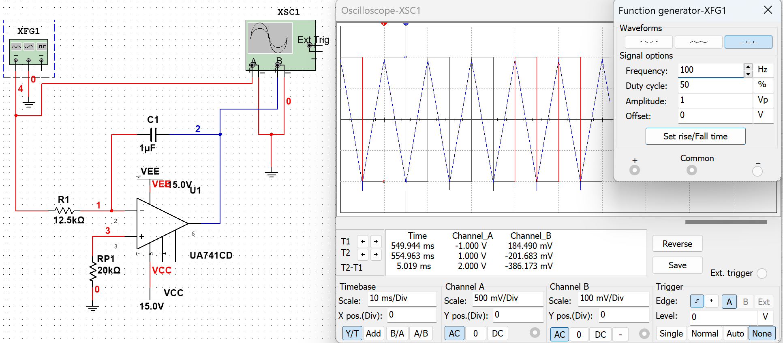

可以看出在随着C成10倍增大，但是输出电压却成10倍关系缩小，而电压频率却没有变化，说明我们的积分的斜率成十倍关系缩小，也就是1/RC成10倍关系缩小，验证成功

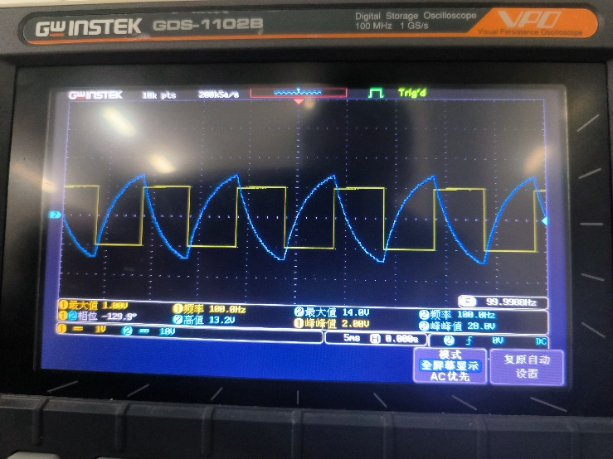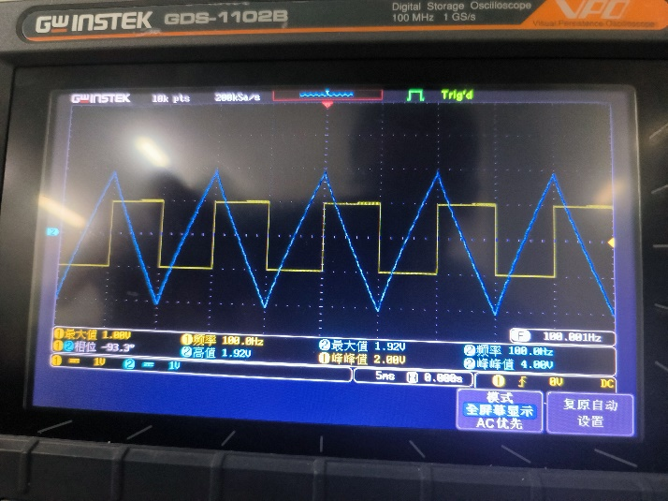

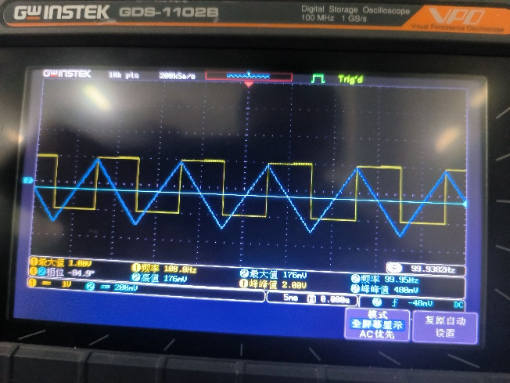

以上几幅图分别对应C分别为0.01uf，0.1uf和1uf的结果，发现基本符合仿真时候的预期，也就是电容的改变造成了斜率的改变。但是同样，RF的存在会造成影响，尤其是第一幅图，我们可以看到电容甚至没有达到饱和，而且明显呈现非线性趋势。

(5) 验证fc的影响？

在RF=200k欧姆的时候，通过计算我们可以得到这时候的fc大概为8Hz，所以我们采取f=1Hz进行验证

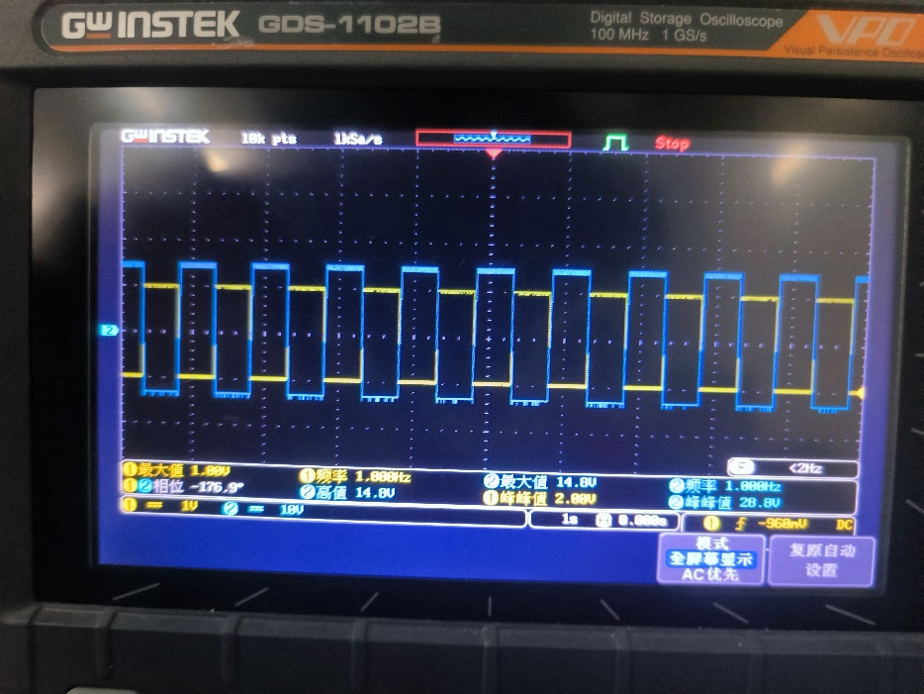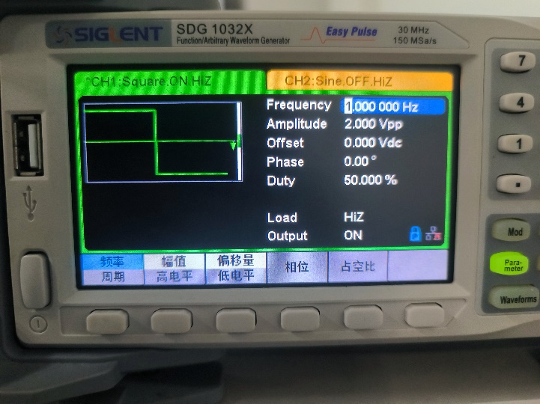

验证成功。事实上RF和C共同决定了时间常数，当时间常数远大于周期的时候，这时候图像就截取的是其中的一小部分，这时候表现为线性，而当周期远大于时间常数后，显示的是一整个充电过程，这时候就会出现非线性部分。

1. **实验总结**

在本次实验中，我们深入研究了微分和积分电路的原理、特性及应用。首先，我们理解了微分和积分运算电路的基本概念，包括运算放大器在电路中的应用，以及它们在波形变换中的重要性。这为我们后续的实验提供了坚实的理论基础。

接着，我们通过仿真实验和实际搭建电路，验证了微分电路对各种输入信号（如方波、三角波和正弦波）的微分处理能力。我们观察到，微分电路能够准确地对输入信号进行微分处理，并分析了输出波形与输入波形之间的相位关系和微分关系。这些实验结果证实了微分电路在不同输入条件下的性能和输出特性。

进一步地，我们改变了微分电路中的反馈电阻R和电容C的取值，系统地研究了这些参数变化对微分电路输出特性的影响。实验结果表明，电阻和电容的变化确实对电路的放大效果和微分特性产生了显著影响。

在选作实验中，我们设计并实现了一个波形转换电路，实现了方波到三角波的转换。通过仿真和实际搭建电路的过程，我们不仅验证了电路设计的有效性，还探讨了输入信号的占空比、频率以及电阻和电容参数对电路性能的综合影响。

综合以上实验内容，我们不仅加深了对微分和积分电路的理解，还掌握了相关的设计、调试和分析技能。这次实验不仅提高了我们的实验操作能力，也增强了我们对电路设计与分析的综合认识，为我们未来在电路设计、信号处理等领域的研究和应用奠定了坚实的基础。

1. **实验建议（欢迎大家提出宝贵意见）**

无